实验报告以电子版形式提交。要求一个实验题目写一份实验报告，一门课程至少应提交一份实验报告。实验大纲、报告以文件夹形式提交，如下图所示。实验大纲放在文件夹“课程名称”里，每一份实验报告和本次实验产生的程序代码作为一个文件存储，以“学号+姓名”格式命名。（关于程序代码的有无，视实验具体情况而定）。

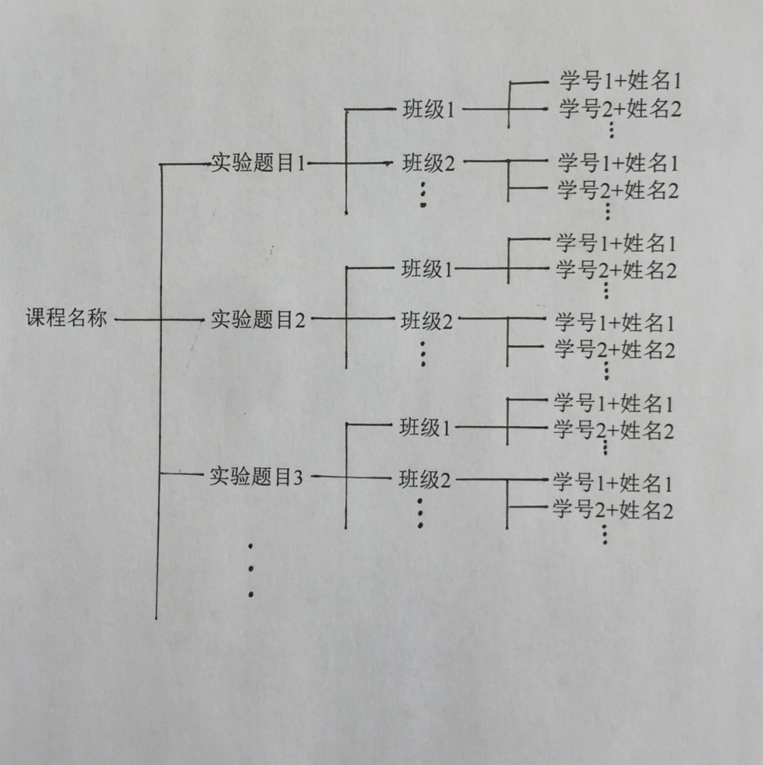

**附件一：**

山东大学 学院

课程实验报告

|  |  |  |  |
| --- | --- | --- | --- |
| 学号： | 姓名： | | 班级： |
| 实验题目： | | | |
| 实验学时： | | 实验日期： | |
| 实验目的： | | | |
| 硬件环境： | | | |
| 软件环境： | | | |
| 实验步骤与内容： | | | |
| 结论分析与体会： | | | |